DD 11. 47 3 géographies clés du XXIème siècle ,
Câbles sous-marins :
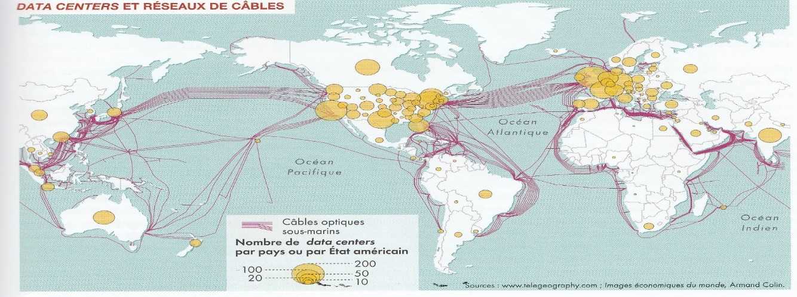
Terres rares
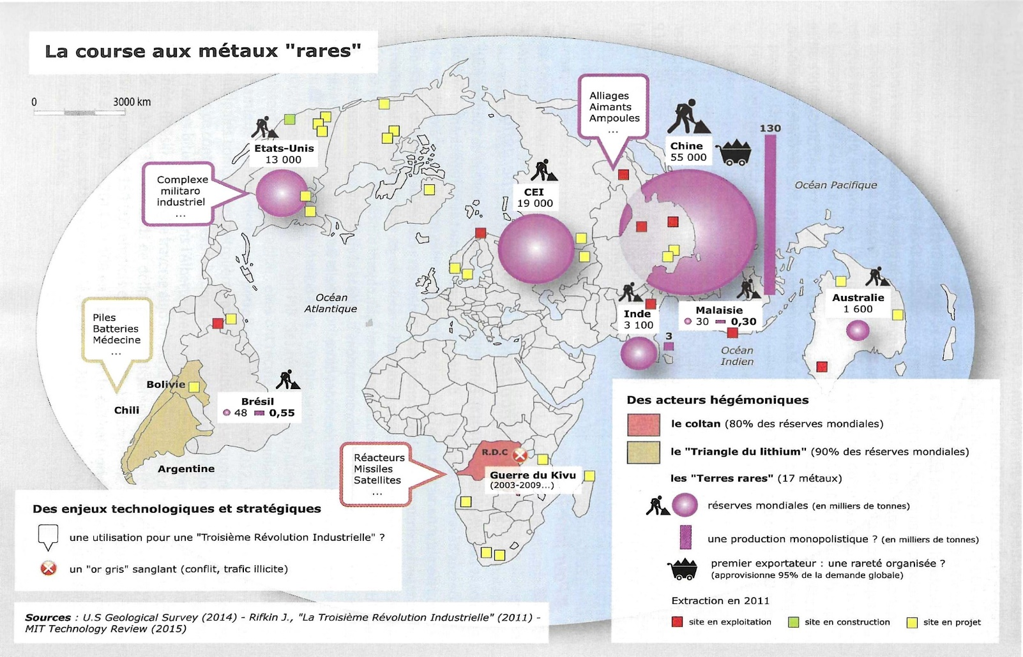
Espace
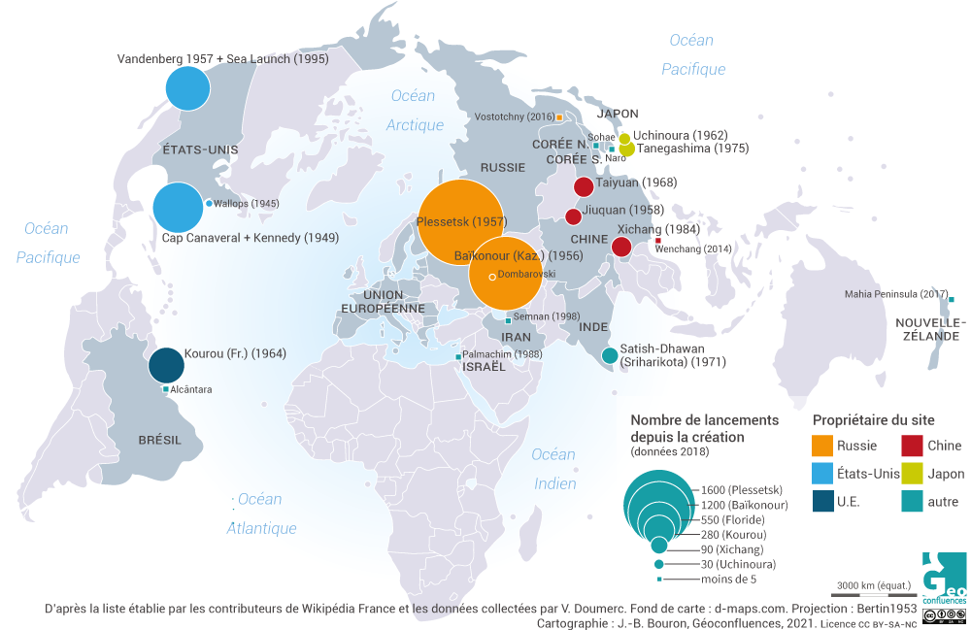
DD 11. 47 Câbles sous-marins et espace, 2 nouvelles frontières

